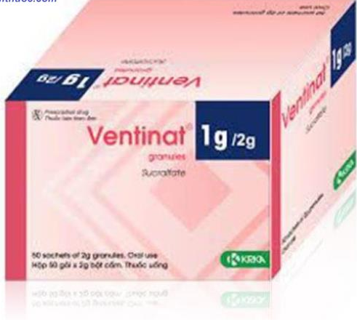**VENTINAT - 1G**

**Thành phần:**

Sucralfate...........................1g  
**Dạng bào chế:** Dạng hạt cốm x 1g, uống  
**Quy cách đóng gói:** Hộp 50 gói

**Tác dụng:**

Sucralfate có tác dụng làm liền sẹo ổ loét thông qua cơ chế bảo vệ tế bào. Tạo một phức hợp với các chất như albumin và fibrinogen của dịch rỉ kết dính với ổ loét, làm thành một hàng rào ngăn cản tác dụng của acid, pepsin và mật.

Sucralfate còn ức chế hoạt động của pepsin, gắn với muối mật, làm tăng sản

xuất prostaglandin E2  và dịch nhầy dạ dày.

**Tác dụng phụ:**

Chỉ một lượng rất nhỏ Sucralfate được hấp thụ bởi dạ dày, ruột và được thải trừ qua đường thận (phần lớn thuốc được đào thải qua phân), do đó tác dụng phụ kèm theo là rất ít, hay gặp nhất là táo bón có ở 1/100 bệnh nhân. Ngoài ra còn có thể gặp các triệu chứng như khô miệng, nổi mẩn ngứa, chóng mặt.

**Chỉ định:**

- Điều trị loét dạ dày, tá tràng

- Viêm dạ dày mãn tính, loét lành tính

- Phòng tái phát loét dạ dày, tá tràng, phòng loét do stress

- Điều trị bệnh trào ngược dạ dày- thực quản.  
**Chống chỉ định:**

Mẫn cảm với bất kỳ thành phần nào của chế phẩm.

**Thận trọng:**

- Dùng thận trọng ở người suy thận do nguy cơ tăng nồng độ nhôm trong huyết thanh, nhất là khi dùng dài ngày.

- Thời kỳ mang thai: Chưa xác định tác dụng có hại đến thai, nhưng chỉ nên dùng thuốc trong trường hợp thật cần thiết.

- Thời kỳ cho con bú: Chưa xác định Sucralfat có bài tiết vào sữa hay không, nếu có thì lượng rất ít vì thuốc được hấp thu vào cơ thể rất ít.

**Cách dùng - Liều dùng:** Uống vào lúc đói

- Loét tá tràng: 2g/lần, mỗi ngày uống 2 lần vào buổi sáng sớm và trước khi đi ngủ. (Với vết loét nhỏ cần điều trị trong 4 tuần; với vết loét lớn cần điều trị trong 8 tuần).

- Loét dạ dày lành tính: Người lớn 1g/lần, ngày uống 4 lần. Tiếp tục điều trị đến khi vết loét lành hẳn (kiểm tra nội soi), thường phải điều trị 6-8 tuần.

- Phòng tái phát loét tá tràng: 1g/lần, ngày uống 2 lần. Điều trị không được kéo dài quá 6 tháng. (Loét tá tràng tái phát thường là do vi khuẩn Hp, cần cho 1 đợt điều trị mới bằng Sucralfat phối hợp: Amoxicilin, Metronidazol, Sucralfat và với một thuốc chống tiết acid như thuốc ức chế H2 histamin hay ức chế bơm proton).

- Điều trị trào ngược dạ dày - thực quản: 1g/lần, ngày uống 4 lần, cách 1 giờ trước bữa ăn và trước khi đi ngủ.

**Tương kỵ:**

- Có thể dùng các antacid (Magie Hydroxyd; Nhôm phosphate; Muối Canxi (CaCO3 ) và một số dạng kết hợp khác) cùng với sucralfat trong điều trị loét tá tràng để giảm nhẹ chứng đau, nhưng không được uống cùng một lúc vì antacid có thể ảnh hưởng đến sự gắn của sucralfat trên niêm mạc, nên phải uống cách nhau 30 phút.

**Bảo quản:** Dưới 25oC.

*Lộc Hà, ngày 06/8/2018*

**NGƯỜI CUNG CẤP THÔNG TIN**

**Ds Võ Thị Trâm**